EXERCICE N° 1 OUVERTURE D'UN OCÉAN DANS LA RÉGION DU LAC ASAL 10 points

Document 1: Localisation du lac Asal | 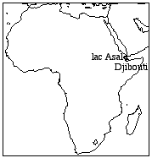
Situé à 80 km à l'ouest de Djibouti, le lac Asal est le point le plus bas de l'Afrique: il se trouve à 155 mètres au-dessous du niveau de la mer et il est bordé de dépôts de sel et de gypse d'une blancheur éclatante.
Tout près du lac, les volcans sont nombreux et le plus récent, l'Ardoukôba, date de 1978. Quelques kilomètres plus loin, la baie du Ghoubbet-al-Kharâb, entourée de falaises verticales, communique avec la mer.

Document 2:

2 a- Carte géologique de la région du lac Asal et du Ghoubbet-al-Kharâb
Échelle: 1 cm sur la carte représente 1 km sur le terrain
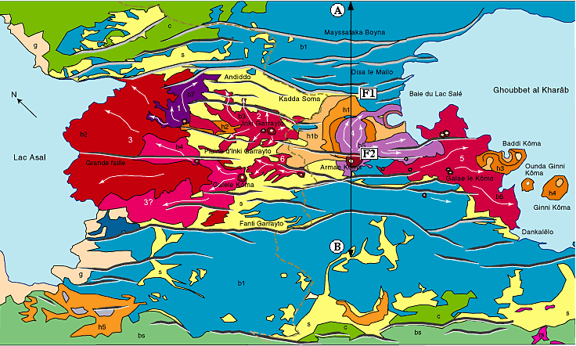
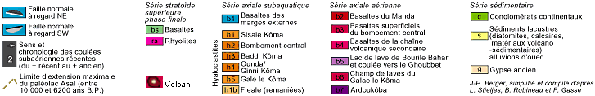

Les repères F1 et F2 servent à localiser deux failles verticales.

D'après http://www.jpb-imagine.com/djibgeol/asal/somasal.html le 04/01/08.

2 b- Données topographiques le long de la ligne AB du document 2a

REPÈRE SUR LA CARTE 2a | DISTANCE EN KILOMÈTRES | ALTITUDE EN MÈTRES
A | 0 | 260
 | 1 | 310
 | 1,2 | 250
 | 1,5 | 280
 | 2,1 | 140
 | 2,6 | 160
faille F1 | 2,8 | 90
faille F2 | 4,5 | 110
 | 4,7 | 150
 | 4,8 | 130
 | 5 | 170
 | 5,2 | 170
 | 5,7 | 280
 | 6 | 240
 | 6,6 | 280
B | 8 | 200

D'après Google Earth le 04/01/08.
Document 3: Ouverture océanique et formation de pétrole.

3a- Evolution du régime de sédimentation au cours de l'ouverture de l'Atlantique Sud entre -140 et -100 millions d'années
Après la rupture continentale, les dépressions sont occupées par des lacs où s'accumulent des roches-mères de type I*. Le couloir initial a fait place à un bassin océanique étroit dont la profondeur était irrégulière. Ce bassin mesurait 3500 kilomètres du Nord au Sud et 600 kilomètres dans sa partie méridionale, la plus large. Périodiquement isolé de l'océan mondial, il subissait des phénomènes d'évaporation qui ont favorisé l'accumulation de quantités importantes de sel et de sédiments riches en matière organique [...].

*Le type I est principalement formé de restes de membranes bactériennes et d'algues unicellulaires vivant dans les lacs.
D'après Pour la science n°307- Mai 2003.

3b- Une étape de la formation des hydrocarbures
[...] Pour que la matière organique intégrée aux sédiments évolue et se transforme en hydrocarbures, il faut du temps et des conditions de température particulières. Au fur et à mesure que les dépôts de sédiments s’empilent, la roche-mère est enfouie de plus en plus profondément. Soumise à une élévation constante de pression et de température, la roche se compacte et commence à perdre de l’eau.
La matière organique se transforme progressivement en kérogènes. On estime que la profondeur de trois kilomètres et une température d’environ 120°C favorisent l’apparition de pétrole [...].

D'après www.cite-sciences.fr/english/ala_cite/expo/tempo/
planete/petrole/dossierpresse.pdf le 04/01/08.
EXERCICE N° 1 OUVERTURE D'UN OCÉAN DANS LA RÉGION DU LAC ASAL.

Feuille à remettre avec la copie.

NOM, Prénom :

Question 1 :
1.1 Utiliser les données du document 2b pour tracer ci-dessous le profil topographique AB.
On prendra l'échelle de la carte pour les distances et l'échelle des hauteurs sera de 5 mm pour 100 m.

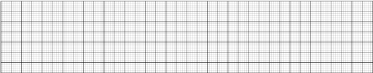

1.2 Tracer sur ce profil le prolongement souterrain des failles verticales F1 et F2.

Question 2 :
Utiliser les données des documents 1 et 2, ainsi que vos connaissances, pour sélectionner la réponse correcte de chaque proposition ci-dessous (1 seule réponse exacte par proposition):

1- Les failles normales visibles entre le lac Asal et le Ghoubbet-al-Kharâb s'expliquent par :
- a) un mouvement tectonique de compression......................................................
- b) un mouvement tectonique de divergence........................................................
- c) un mouvement tectonique de convergence......................................................

2- La direction de ces failles normales est :
- a) NE-SW..............................................................................................................
- b) N.NE-S.SW.......................................................................................................
- c) NW-SE .............................................................................................................

3- On déduit de la direction de ces failles l'orientation du mouvement tectonique :
- a) c'est un mouvement orienté NE-SW.................................................................
- b) c'est un mouvement orienté N.NW-S.SE..........................................................
- c) c'est un mouvement orienté NW-SE.................................................................

4- Le jeu des failles normales provoque :
- a) un raccourcissement du terrain.........................................................................
- b) un épaississement de la croûte continentale.....................................................
- c) la formation d'un fossé d'effondrement............................................................

5- Entre les failles, la croûte continentale est découpée en blocs basculés typiques :
- a) de la fermeture d'un fossé d'effondrement........................................................
- b) d'un soulèvement rapide de la croûte continentale...........................................
- c) d'un rift continental en formation.....................................................................

6- Le volcanisme de la région du lac Asal est très actif car :
- a) la décompression du manteau supérieur facilite sa fusion partielle..................
- b) les séismes sont fréquents mais inférieurs à 6 sur l'échelle de Richter.............
- c) le volcan le plus récent date de 1978................................................................
7- Les roches volcaniques de cette région sont :
- a) des conglomérats continentaux.........................................................................
- b) des basaltes.......................................................................................................
- c) du sel et du gypse.............................................................................................

8- Les roches volcaniques contribuent à construire :
- a) une nouvelle croûte continentale......................................................................
- b) une nouvelle marge continentale......................................................................
- c) une nouvelle croûte océanique.........................................................................

9- Les failles, le relief et le volcanisme de la région Asal-Ghoubbet caractérisent :
- a) le stade initial de l'ouverture d'un océan...........................................................
- b) le fonctionnement d'une dorsale océanique âgée..............................................
- c) la fermeture d'un océan.....................................................................................

10) Si le mouvement tectonique actuel se poursuit pendant quelques millions d'années :
- a) le lac Asal sera envahi par l'océan....................................................................
- b) le lac Asal sera asséché.....................................................................................
- c) la baie du Ghoubbet-al-Kharâb ne communiquera plus avec la mer................

Question 3:
Utiliser vos connaissances et les données du document 3 pour expliquer en 50 à 60 mots pourquoi la prospection pétrolière actuelle est concentrée de part et d'autre de l'Atlantique, près des côtes du Brésil et de l'Afrique (Angola, Congo, Gabon).

Réponse 3:

Correction : OUVERTURE D'UN OCÉAN DANS LA RÉGION DU LAC ASAL

Questions | Éléments de réponse attendus | Barème sur 10 points
1.1 | Altitude et unité (m) sur l'axe des ordonnées  Distance et unité (km) sur l'axe des abscisses  Tracé du profil exact (voir plus bas)  Tracé du profil soigné | 2 points  0,5  0,5  0,5  0,5
1.2 | F1 correctement placée  F2 correctement placée | 1 point  0,5  0,5
2 | Réponse 1-b  Réponse 2-c  Réponse 3-a  Réponse 4-c  Réponse 5-c  Réponse 6-a  Réponse 7-b  Réponse 8-c  Réponse 9-a  Réponse 10-a | 5 points  0,5  0,5  0,5  0,5  0,5  0,5  0,5  0,5  0,5  0,5
3 | Dépression + eau= milieu favorable au dépôt de sédiments.  Sédiments particuliers: riches en matières organiques.  Sous-sol favorable à la transformation en pétrole.  Séparation Afrique et Amérique du sud= séparation des gisements. | 2 points  0,5  0,5  0,5  0,5

